20230218用記事本製作框架網頁
- 在桌面(WIN+D) 建立一個lemon 資料夾
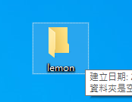
(WIN+SHIFT+S： 截取選定區畫面)
(2A)用小畫家(mspaint)畫一顆檸檬並存在lemon 資料夾檔名為c.png
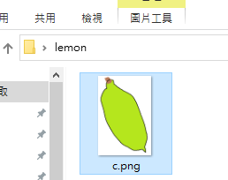
(2B)安裝GIMP並用GIMP去背：用GIMP開啟c.png；再用「圖層/透明度/加入透明色板」；用U鍵啟動智慧選取工具並點選背景區再用再用DEL鍵刪除之；再匯出覆蓋掉原來的c.png
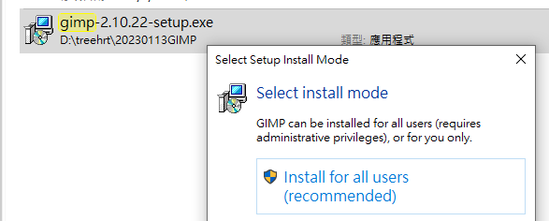
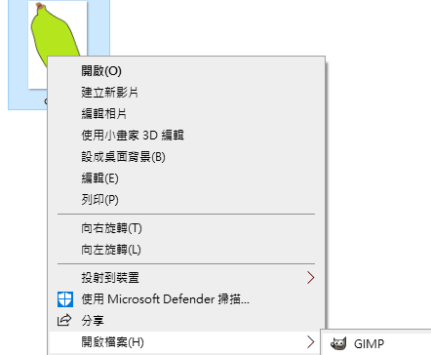

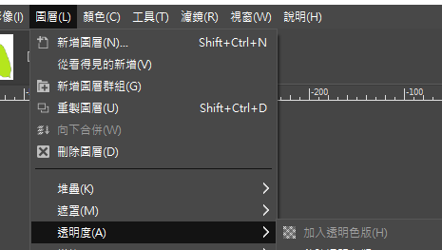

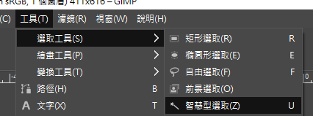

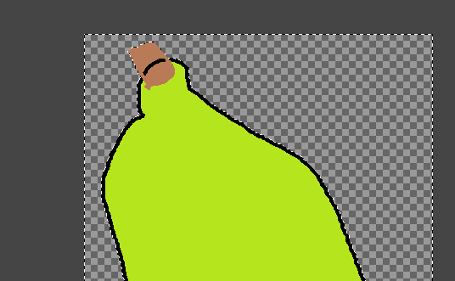
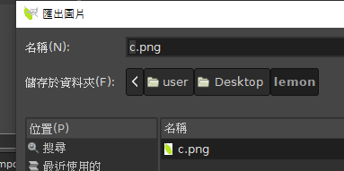

- ) 用記事本(notepad)輸入如下文字並存入lemon 資料夾檔名為index.htm(存檔類型要選所有檔案)
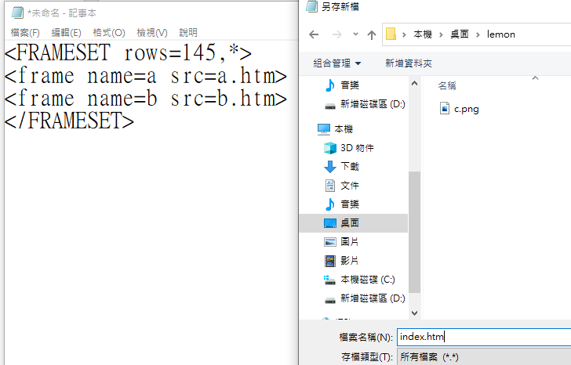

WIN+E： 開啟檔案總管並顯示最近使用過的檔
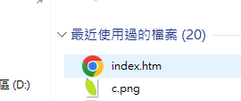

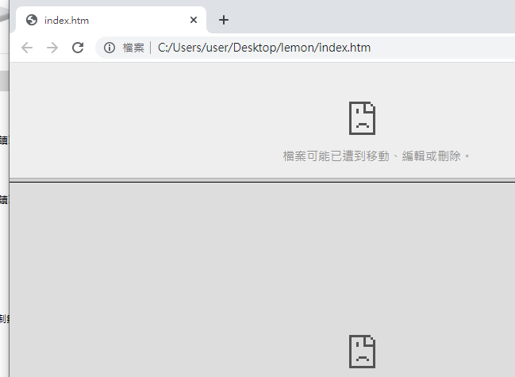

(4)用記事本輸入如下文字並存為a.htm
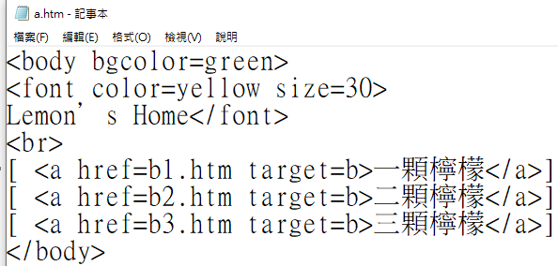

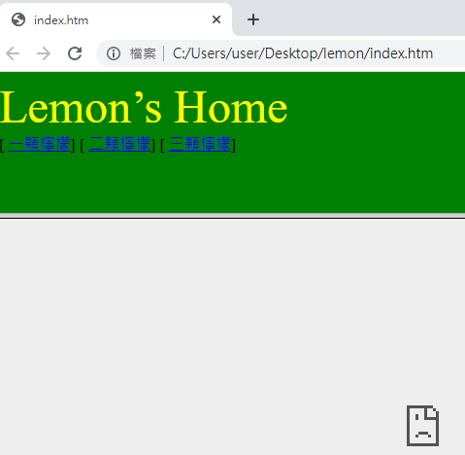

(5)用記事本輸入如下文字並存為b.htm (CTRL+N新文件，CTRL+V貼上)
<body background=c.png>
<h1>Lemon is good!! </h1>
</body>
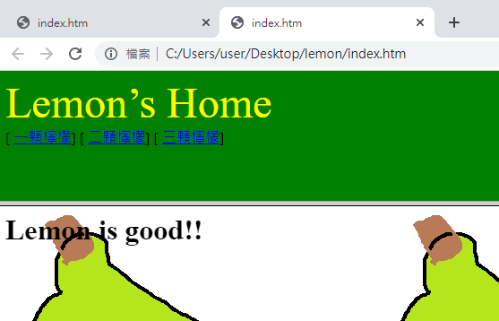
(6)用記事本輸入如下文字並存為b1.htm (CTRL+N新文件，CTRL+V貼上)
<body bgcolor=red>
<img src=c.png width=300>
</body>
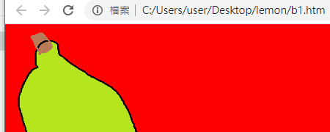

(7) 用記事本輸入如下文字並存為b2.htm (CTRL+N新文件，CTRL+V貼上)
<body bgcolor=pink>
<img src=c.png width=150>
<img src=c.png width=250>
</body>
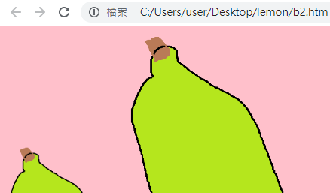

(8) 用記事本輸入如下文字並存為b3.htm (CTRL+N新文件，CTRL+V貼上)
<body bgcolor=purple>
<img src=c.png width=180>
<img src=c.png width=120>
<img src=c.png width=210>
</body>
